ГУАП
КАФЕДРА № 82
ОТЧЕТ
ЗАЩИЩЕН С ОЦЕНКОЙ
ПРЕПОДАВАТЕЛЬ
Старший преподаватель. |  |  |  | Скворода Д.В
должность, уч. степень, звание |  | подпись, дата |  | инициалы, фамилия

ОТЧЕТ О ЛАБОРАТОРНОЙ РАБОТЕ

АНАЛИЗ ПРОЕКТА НА СТАДИИ КОНТРОЛЯ И УПРАВЛЕНИЯ

по курсу:

УПРАВЛЕНИЕ ПРОЕКТАМИ
РАБОТУ ВЫПОЛНИЛ
СТУДЕНТ гр. № | 4319 |  |  |  | Калякин В.Б.
 |  |  | подпись, дата |  | инициалы, фамилия

Санкт-Петербург 2026

Цель работы:
Получить практические навыки анализа проекта на стадии контроля и управления, ввода фактических данных, оценки отклонений от базового плана, проверки ресурсов, анализа освоенного объема и формирования отчетов в Microsoft Project.
Ход работы:
На первом этапе для контроля выполнения проекта была задана дата отчета 31.05.2021. Окно настройки даты отчета представлено на рисунке 1.
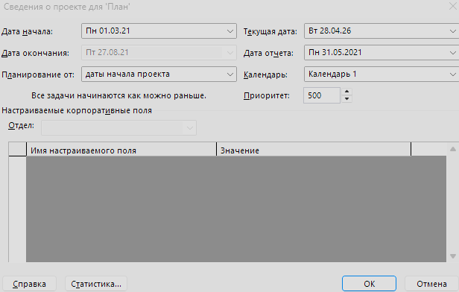
Рисунок 1 – Установка даты отчета проекта

После установки даты отчета были введены фактические данные по выполненным работам. Сначала была обновлена контрольная точка «Начало работ»: процент завершения установлен равным 100%, а фактическая длительность – 0 дней. Окно обновления задачи показано на рисунке 2.
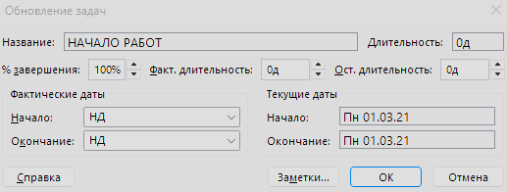
Рисунок 2 – Обновление контрольной точки «Начало работ»

Затем аналогичным способом были обновлены остальные задачи, для которых были получены фактические данные. В таблице проекта появились индикаторы выполненных задач и фактические значения длительности. Результат обновления показан на рисунке 3.
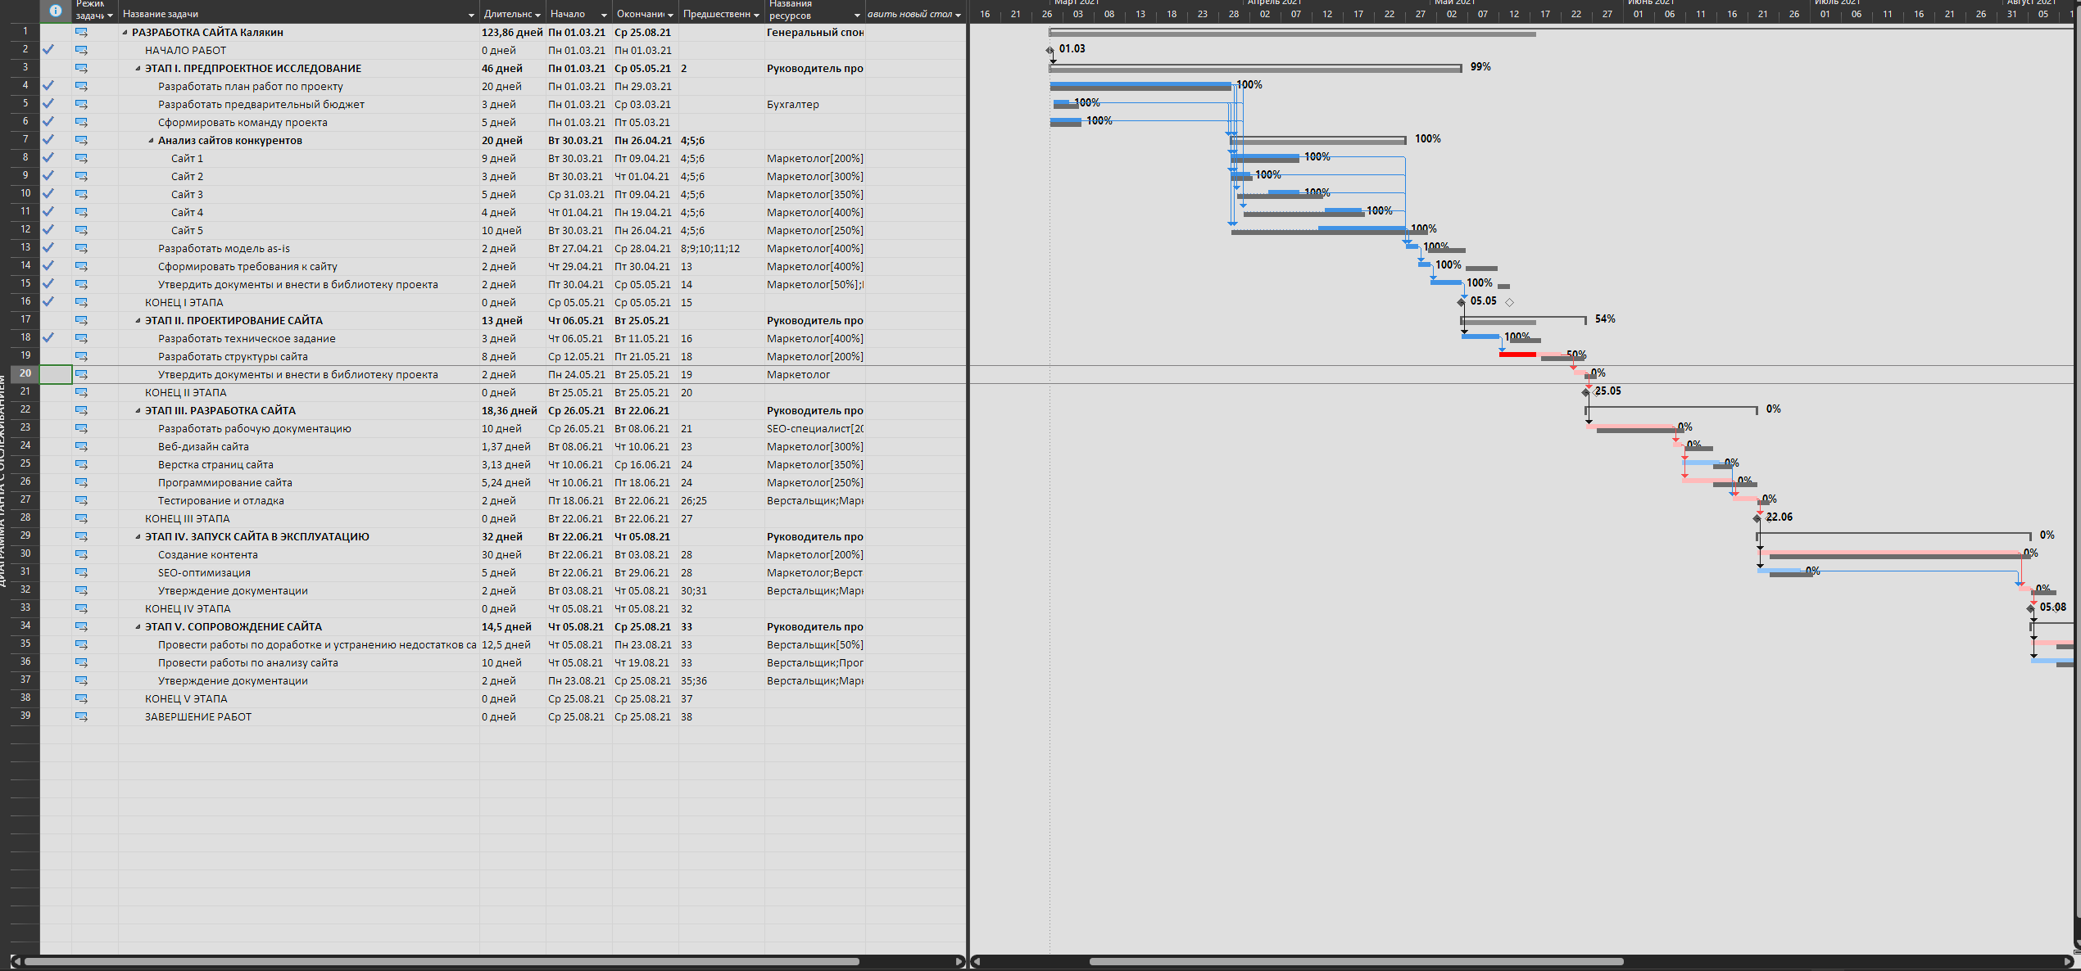
Рисунок 3 – Отображение фактического выполнения задач

Для анализа хода выполнения были включены линии хода выполнения на дату отчета. Настройки линий выполнения приведены на рисунке 4.
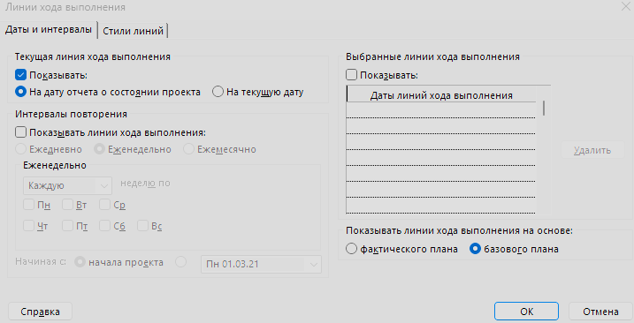
Рисунок 4 – Настройка линий хода выполнения

После включения линий была открыта диаграмма Ганта с отслеживанием. На диаграмме серыми полосами показан базовый план, цветными полосами – текущее выполнение задач, а красная ломаная линия отражает ход выполнения проекта на дату 31.05.2021. Диаграмма представлена на рисунке 5.
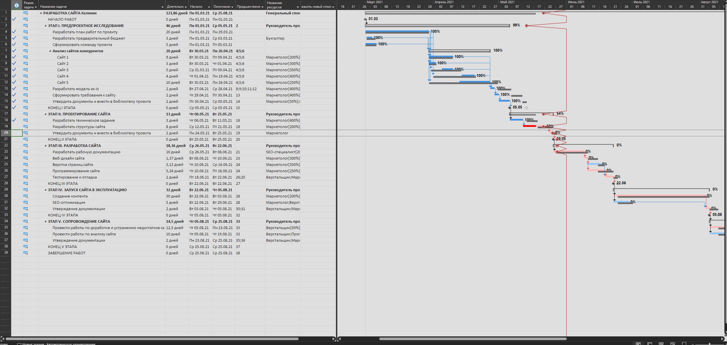
Рисунок 5 – Диаграмма Ганта с линией хода выполнения

Далее была открыта статистика проекта. В ней отображаются текущие, базовые и фактические значения начала и окончания проекта, длительности, трудозатрат и затрат. Статистика проекта показана на рисунке 6.
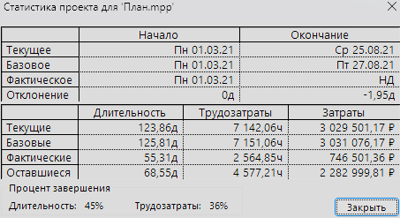
Рисунок 6 – Статистика проекта после ввода фактических данных

После анализа статистики была открыта таблица освоенного объема. В ней представлены финансовые показатели, позволяющие сравнить запланированный объем, освоенный объем, фактические затраты и отклонения проекта. Таблица приведена на рисунке 7.
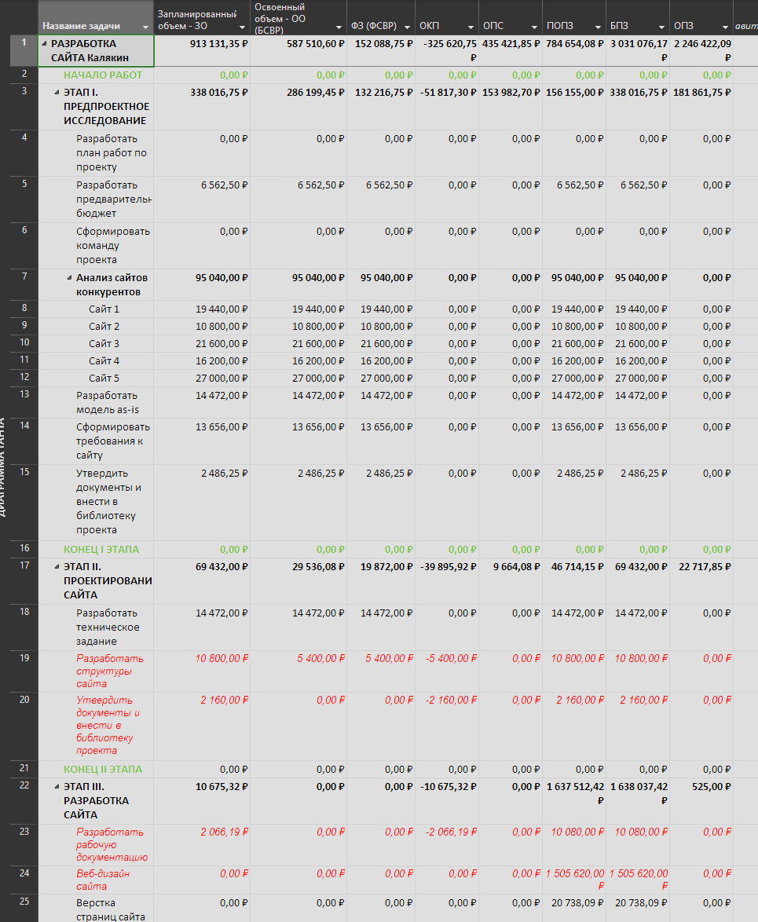
Рисунок 7 – Таблица освоенного объема, начальная часть

На основании итоговой строки проекта были проанализированы основные финансовые показатели.
– Запланированный объем (ЗО) показывает, какая стоимость работ должна была быть выполнена по базовому плану на дату отчета. По проекту значение ЗО составляет 921 713,04 ₽, то есть именно на такую сумму работ планировалось выполнить к 31.05.2021.
– Освоенный объем (ОО) показывает стоимость фактически выполненного объема работ по базовым расценкам. По проекту значение ОО составляет 580 468,70 ₽. Это значительно меньше запланированного объема, поэтому фактически выполнено меньше работ, чем было предусмотрено планом.
– Фактические затраты (ФЗ) отражают реальные затраты на выполненные работы. По проекту значение ФЗ составляет 152 088,75 ₽. Это меньше освоенного объема, следовательно, фактические расходы на выполненную часть работ оказались ниже плановых.
– Отклонение от календарного плана (ОКП) представляет собой разность между освоенным и запланированным объемами. По проекту значение ОКП составляет -341 244,34 ₽. Так как значение отрицательное, это говорит об отставании проекта от календарного плана.
– Отклонение по стоимости (ОПС) показывает разницу между освоенным объемом и фактическими затратами. По проекту значение ОПС составляет 428 379,95 ₽. Так как значение положительное, фактические издержки по выполненному объему работ оказались меньше, чем планировалось.
– Предварительная оценка по завершении (ПОПЗ) показывает прогнозируемую стоимость проекта при сохранении текущего хода выполнения работ. По проекту значение ПОПЗ составляет 793 760,37 ₽. Это значение используется для оценки стоимости проекта при текущем уровне затрат.
– Бюджет по завершении (БПЗ) отражает общий плановый бюджет проекта по базовому плану. По проекту значение БПЗ составляет 3 029 501,17 ₽. Это сумма, с которой сравнивается прогнозируемая стоимость завершения проекта.
– Отклонение по завершении (ОПЗ) характеризует разницу между бюджетом по завершении и предварительной оценкой по завершении. По проекту значение ОПЗ составляет 2 235 740,80 ₽. Так как значение положительное, текущий прогноз показывает, что проект не превышает плановый бюджет.
Таким образом, по стоимостным показателям проект находится в благоприятном состоянии, так как фактические затраты ниже плановых. При этом отрицательное значение ОКП показывает, что основная проблема связана с отставанием проекта от календарного плана.
Далее был создан пользовательский табличный отчет «Мой отчет». В него были включены сведения по ресурсам проекта: затраты, трудозатраты и фактические трудозатраты. Настройка пользовательского отчета представлена на рисунке 8.
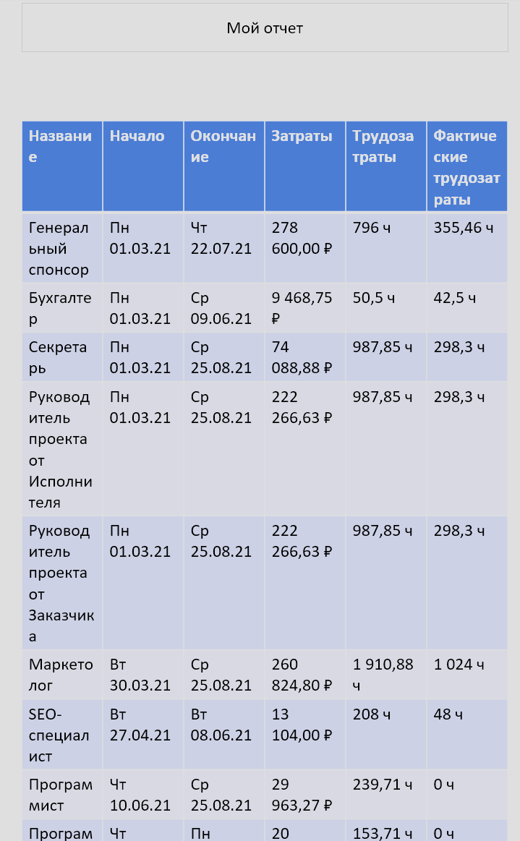
Рисунок 8 – Настройка пользовательского отчета
Для пользовательского отчета были настроены верхний и нижний колонтитулы. Окна настройки колонтитулов приведены на рисунках 9-10.
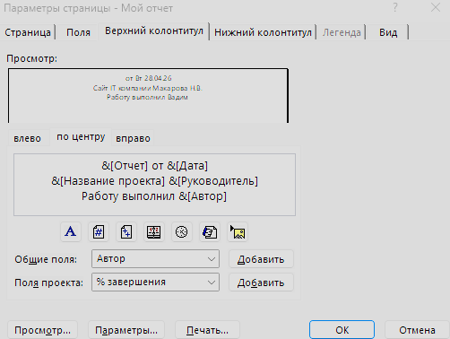
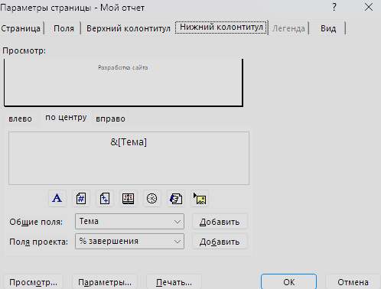
Рисунки 9-10 – Настройка колонтитулов пользовательского отчета
После настройки был выполнен предварительный просмотр пользовательского отчета. Отчет представлен на рисунке 11.
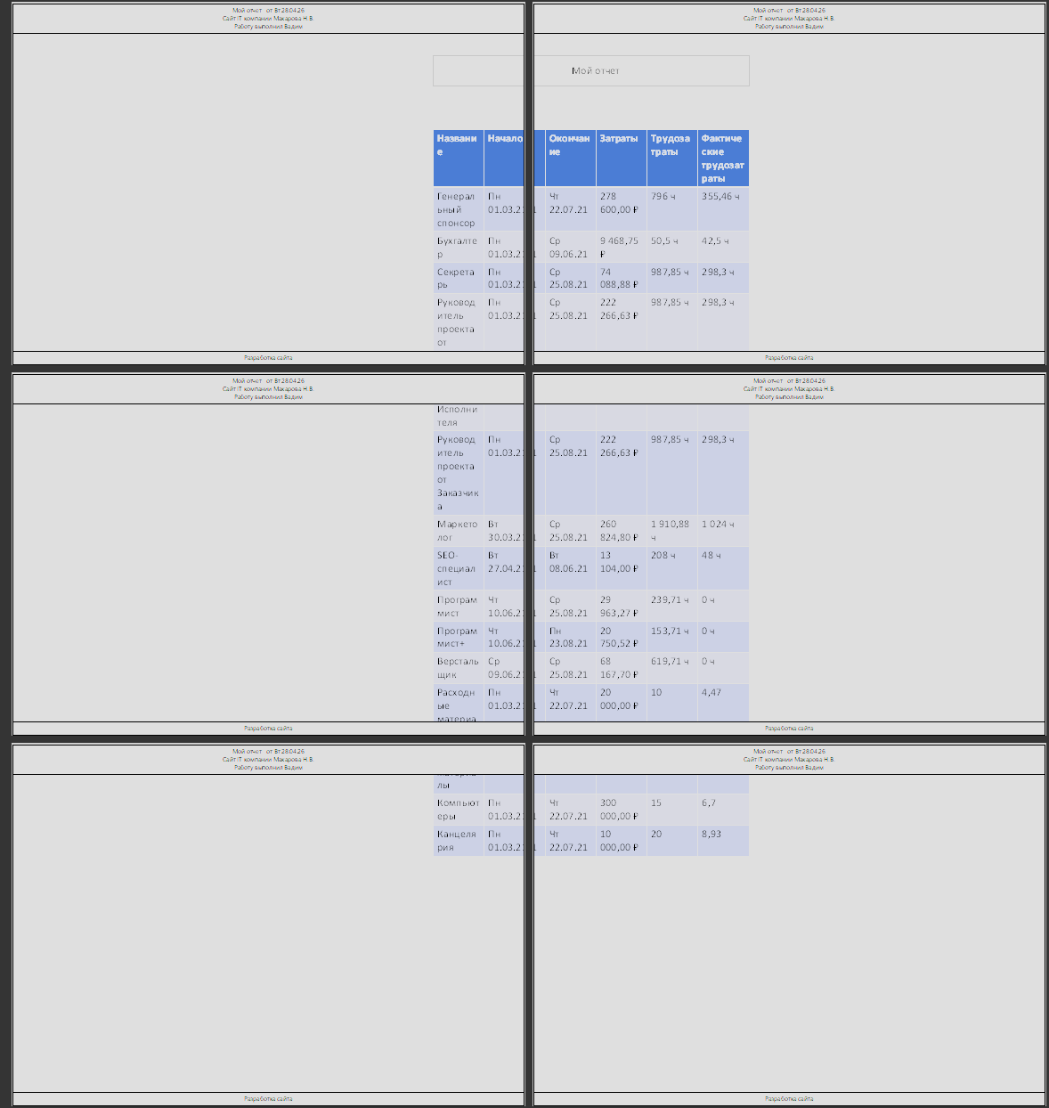
Рисунок 11 – Предварительный просмотр пользовательского отчета

В конце работы был сохранен промежуточный план проекта.

Выводы:
В ходе выполнения лабораторной работы были получены практические навыки анализа проекта на стадии контроля и управления. В проект была внесена дата отчета 31.05.2021, после чего были введены фактические данные по выполненным задачам. На диаграмме Ганта с отслеживанием были отображены базовый план, фактическое выполнение и линия хода выполнения проекта. По таблице освоенного объема было определено, что проект отстает от календарного плана, однако по затратам выполненная часть проекта находится в благоприятном состоянии.

